NADZĘDZIE SZTUCZNEJ INTELIGENCJI

Lekcja 4: Uczenie sieci neuronowych

CEL: Znaleźć układ wag, aby zminimalizować funkcję błędu

- Uczenie perceptronu
1. Reguła perceptronowa (dla dyskretnych neuronów )
W_{new} = W_{old} + η (d-y)X
x₁
x₂
x_{N}
y
b
b_{new} = b_{old} + η (d-y)
gdzie: W_{new} : nowy wektor wag
W_{old} : wektor wag w poprzednim kroku uczenia
b_{new} : nowa wartość odchylenia
b_{old} : wartość odchylenia w poprzednim kroku uczenia
η : współczynnik uczenia (wsp. korekcji)
d : żądana odpowiedź
y : otrzymana odpowiedź
X : wektor wejściowy

2. Reguła DELTA (dla ciągłych neuronów )
W_{new} = W_{old} + η (d-y) f’(net)X
b_{new} = b_{old} + η (d-y) f’(net)
Pochodne niektórych funkcji aktywacji
- Funkcja liniowa
f(x) = x → f’(x) = 1
- Funkcja sigmoidalna unipolarna
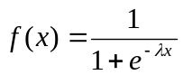 → f’(x) = λ f(x) [1 - f(x)]
- Funkcja sigmoidalna bipolarna
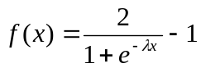 → 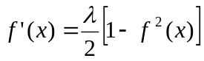
- Funkcja tangens hiperboliczny
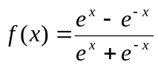 → 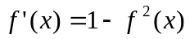
3. Algorytm uczenia
Wejście: Ciąg treningowy {(X₁, d₁), (X₂, d₂), …, (X_{p}, d_{p})}
Wyjście: Wektor wag W, wartość odchylenia b

Krok 1: Wylosuj początkowy wektor wag W i poczatkowe odchylenie b
Krok 2: Dla każdego wektora uczącego X
2.1 Wyznacz y: y = f(WX +b)
2.2 Uaktualizuj wagi
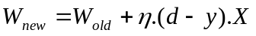 (gdy neuron jest dyskretny)
b_{new} = b_{old} + η (d - y)
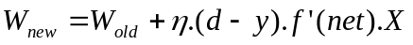 (gdy neuron jest ciągły)
b_{new} = b_{old} + η (d - y). f’(net)

Krok 3: Jeśli wagi pozostały bez zmian lub E<E_{min} to stop, wpp. powrót do Krok 2

- Uczenie jednowarstwowej sieci neuronowej
x1
b₁
y₁
y_{K}
b_{K}
x₁
x₂
x_{N}
1
K
.
.
.
.
.
.

Wejście: Ciąg treningowy {(X₁, D₁), (X₂, D₂),.., (X_{p}, D_{p})}
Wyjście: Macierz wag W_{K×N}, wektor odchyleń B_{K×1}
Oznaczenie: W^{i} : Wektor wag i-tego neuronu
d^{i} : i–ta składowa żądanego wektora wyjściowego
y^{i} : i-ta składowa wektora wyjściowego sieci

Algorytm uczenia

Krok 1: Wylosuj początkową macierz wag W i
początkowy wektor odchyleń B
Krok 2: Dla każdego wektora uczącego X
2.1 Wyznacz Y: Y = f(W.X + B)
2.2 Uaktualizuj wagi (dla i =1,...,K)
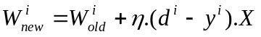
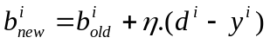
(gdy neuron jest dyskretny)
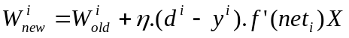
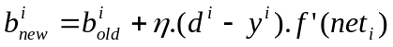
(gdy neuron jest ciągły)
Krok 3: Jeśli wagi pozostały bez zmian lub E<E_{min} to stop, wpp. powrót do Krok 2

- Uczenie sieci wielowarstwowej: Algorytm wstecznej propagacji błędu

Wymaganie: Sieć składa się wyłącznie z neuronów ciągłych

x₁
.
.
.
z₁
.
.
.
.
.
.
b₁
x₂
x_{N}
b_{J}
c₁
c_{K}
c₁
z₁
z_{K}
1
J
K
1

Wejście: Ciąg treningowy {(X₁, D₁),.., (X_{p}, D_{p})}
Wyjście: Macierze wag: W_{J×N}, V_{K×J}
Wektory odchyleń: B_{J×1}, C_{K×1}

- Wyznaczanie błędu neuronu w sieci
.
.
.
.
.
.
.
.
.
δ₁
.
.
.
v_{1j}
j
x₁
x₁
x_{N}
v_{Kj}
1
K
δ_{K}
ρ_{j}
  - Warstwa wyjściowa
δ_{k} = f’(net_{k}) (d_{k} – y_{k})
(dla k = 1, 2, ..., K)

  - Warstwa ukryta
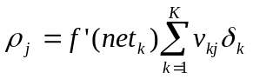 (dla j = 1, 2, ..., J)

- Algorytm uczenia

Krok 1: Wylosuj początkowe macierze wag W, V i
początkowe wektory odchyleń B, C
Krok 2: Dla każdego wektora uczącego X
2.1 Wyznacz wektor wyjściowej z I warstwy (ukrytej)
Y = f(W.X + B)
2.2 Wyznacz wektor wyjściowej z II warstwy (wyjściowej)
Z = f(V.Y + C)
2.3 Wyznacz błędy neuronów
a) Warstwa wyjściowa:
δ_{k} = f’(net_{k}) (d_{k} – y_{k}) (dla k = 1, 2, ..., K)
b) Warstwa ukryta:
(dla j = 1, 2, ..., J)
2.2 Uaktualizuj wagi (dla i =1,...,K)
a) Warstwa wyjściowa:
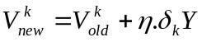 (dla k = 1, 2, ..., K)
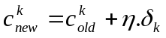
b) Warstwa ukryta:
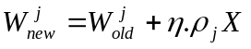 (dla j = 1, 2, ..., J)
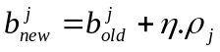
Krok 3: Jeśli wagi pozostały bez zmian lub E<E_{min} to stop, wpp. powrót do Krok 2

- Funkcja błędu
- Sieć z jednym wyjściem:
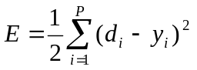
P - liczba wektorów uczących

- Sieć z wieloma wyjściami
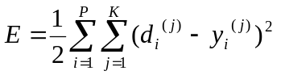
P - liczba wektorów uczących, K – liczba wyjść sieci

